Лабораторная работа №3

Моделирование стохастических процессов

Оширова Юлия Николаевна, НФИбд-01-22

Содержание

Список иллюстраций

Список таблиц

# 1 Цель работы

Провести моделирование системы массового обслуживания (СМО).

# 2 Задание

1. Реализовать модель M|M|1;
2. Посчитать загрузку системы и вероятность потери пакетов;
3. Построить график изменения размера очереди

# 3 Выполнение лабораторной работы

M|M|1 - это однолинейная СМО с накопителем бесконечной ёмкости. Поступающий поток заявок — пуассоновский с интенсивностью λ. Времена обслуживания заявок — независимые в совокупности случайные величины, распределённые по экспоненциальному закону с параметром μ. Реализуем эту систему. Зададим параметры системы λ = 30, μ = 33, размер очереди 100000, длительность эксперимента 100000. Далее задаем узлы, между которыми будут идти пакеты, и соединяем их симплексным соединением с полосой пропускания 100 Кб/с и задержкой 0 мс, очередью с обслуживанием типа DropTail. Наложим ограничения на размер очереди. Источником трафика ставим UDP-агент, приемником Null-агент. Также осуществим мониторинг очереди. Процедура finish закрывает файлы трассировки. Процедура sendpack – случайно генерирует пакеты по экспоненциальному распределению. Также в данной сценарии рассчитывается по формулам загрузка система и вероятность потери пакетов. (рис. 1)

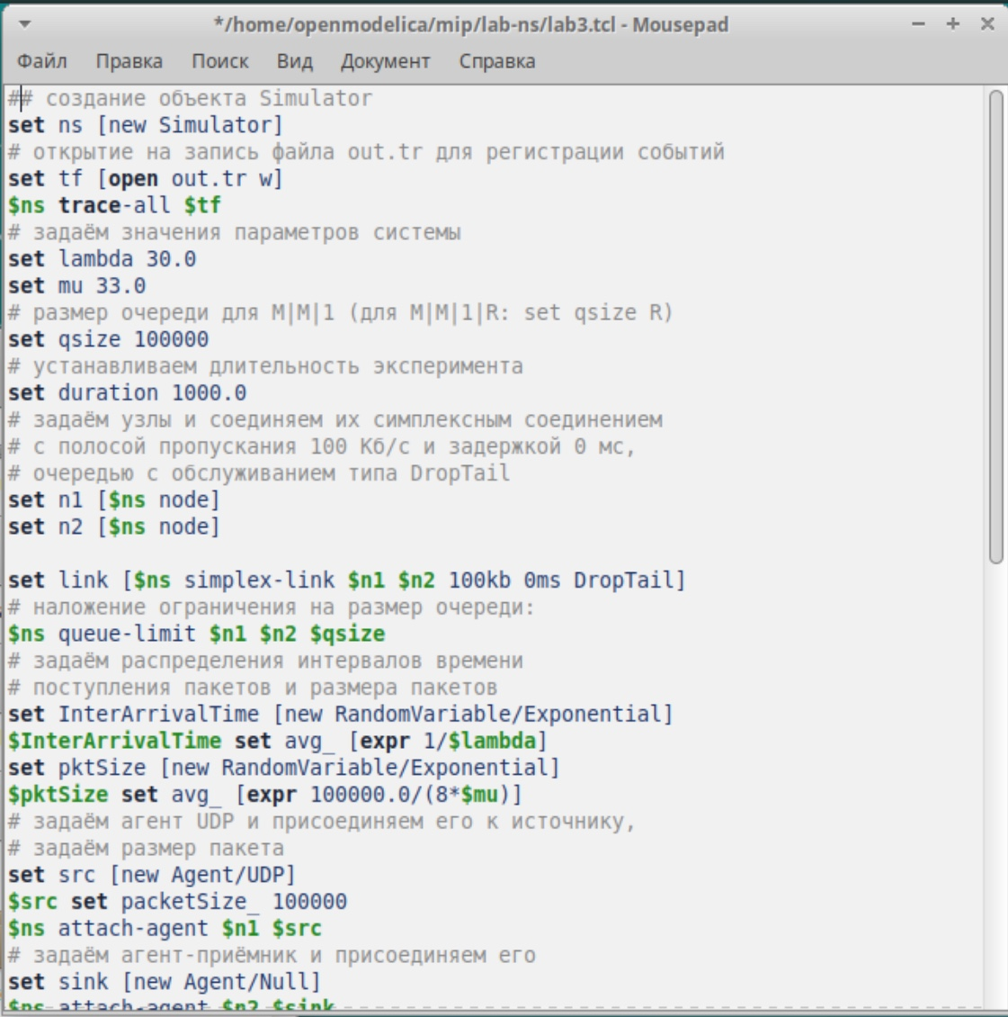

Рис. 1: Код

Запустив эту программу, получим значения загрузки системы и вероятности потери пакетов (рис. 2).

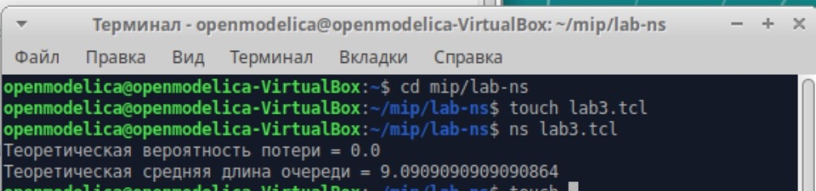

Рис. 2: Вывод в терминале

В каталоге с проектом создадим отдельный файл, например, graph_plot, touch graph_plot. Откроем его на редактирование и добавим следующий код, обращая внимание на синтаксис GNUplot (рис. 3).

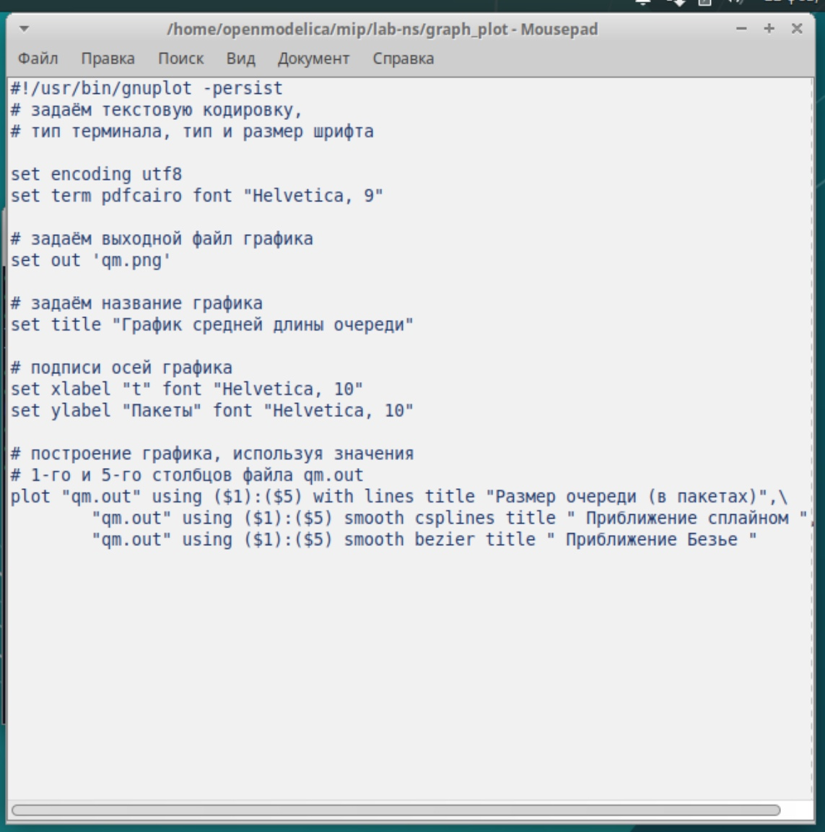

Рис. 3: Код

Сделаем файл исполняемым. После компиляции файла с проектом, запустим скрипт в созданном файле graph_plot (рис. 4), который создаст файл qm.png с результатами моделирования (рис. 5).

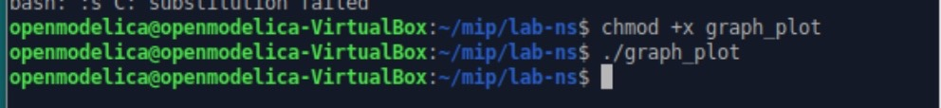

Рис. 4: Терминал

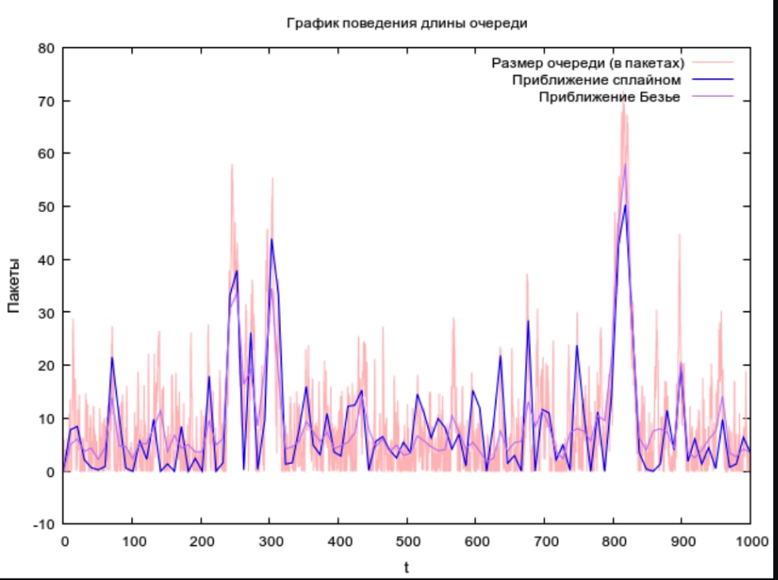

Рис. 5: Результат

На данном графике изображен размер очереди в пакетах, а также его приближение сплайном и Безье.

# 4 Выводы

В процессе выполнения данной лабораторной работы я провела моделирование системы массового обслуживания (СМО).